**العلاقة بين المتوسطات**

**التوزيع التكراري المتماثل:**

هو التوزيع التكراري الذي تكون بياناته حول نقطة معينة تكون متشابهة، مثل الجدول الاتي:

|  |  |
| --- | --- |
| Classes | fi |
| 10 ـــ | 5 |
| 20 ـــ | 10 |
| 30 ـــ | 20 |
| 40 ـــ | 30 |
| 50 ـــ | 20 |
| 60 ـــ | 10 |
| 70 ـــ 80 | 5 |

وعند رسم المنحنى التكراري والمدرج التكراري له يظهر بالشكلين الآتيين

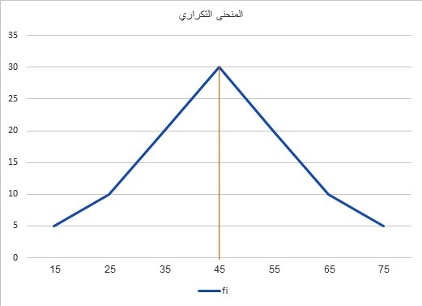

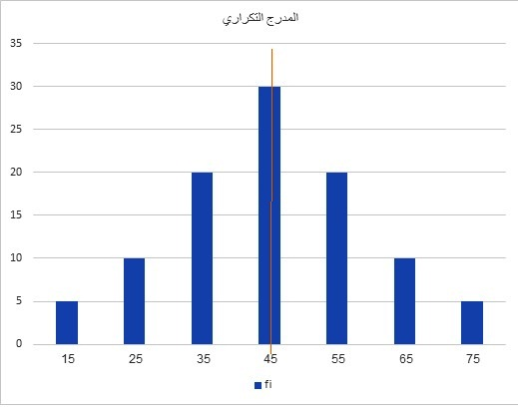

وكما يظهر فان الجزء الأيمن من التوزيع يماثل الجزء الأيسر من التوزيع (يقسم التوزيع بالخط الأحمر الى جزئين متماثلين). وفي هذا التوزيع المتماثل يتساوى الوسط الحسابي مع المنوال والوسيط.

**العلاقة بين الوسط الحسابي والوسيط والمنوال**

لوحظ أن العلاقة بين الوسط الحسابي والوسيط والمنوال، إذا كان التوزيع التكراري قريب من حالة التماثل تكون بالصيغة الأتية:

$$\overline{x}-Me=\frac{1}{3}(\overline{x}-Mo)$$

أن هذه العلاقة مهمة جدا أثناء التطبيق حيث يتعذر مثلا حساب الوسط الحسابي للتوزيعات التكرارية المفتوحة، في حين يمكن حساب الوسيط والمنوال لها. لذا يمكن استخدام هذه العلاقة لإيجاد قيمة الوسط الحسابي، بعد حساب الوسيط والمنوال. كما يمكن حساب أي متوسط من المتوسطات الثلاثة إذا علم المتوسطين الأخرين.

**ملاحظة:** إذا كان التوزيع التكراري متماثلا فان المتوسطات الثلاثة تكون متساوية. أي أن:

$$\overline{x}=Me=Mo$$

وكلما ابتعدت المتوسطات عن بعضها البعض كلما كان التوزيع ابعد عن التماثل.

**مثال 5:** تعذر في أحد التوزيعات التكرارية القريبة من التماثل الحصول على قيمة الوسط الحسابي.، في حين أمكن الحصول على قيمتي الوسيط والمنوال وكانتا:

$Me=52$ $Mo=53 ,$. جد قيمة الوسط الحسابي.

**الحل:** العلاقة بين المتوسطات الثلاثة هي

$\overline{x}-Me=\frac{1}{3}(\overline{x}-Mo)$

$$\overline{x}-52=\frac{1}{3}(\overline{x}-53)$$

$$3(\overline{x}-52)=\overline{x}-53$$

$$3\overline{x}-156=\overline{x}-53$$

$$3\overline{x}-\overline{x}=156-53$$

$$2\overline{x}=103$$

$$\overline{x}=\frac{103}{2}=51.5$$

**تمرين1:** إذا كان الوسط الحسابي يساوي 73، والمنوال يساوي 69، احسب الوسيط لهذا التوزيع التكراري مفترضا قربه من التماثل.

**تمرين2:** إذا كان الوسط الحسابي يساوي 60، والوسيط يساوي 50، احسب المنوال لهذا التوزيع التكراري. وهل أن التوزيع التكراري متماثل؟

**تمرين 3:** إذا كان التوزيع التكراري التالي يقترب من التماثل، فاحسب الوسط الحسابي له.

|  |  |
| --- | --- |
| Classes | fi |
| 60 ـــ | 6 |
| 80 ـــ | 14 |
| 100 ـــ | 20 |
| 120 ـــ | 30 |
| 140 ـــ | 22 |
| 160 ـــ | 12 |
| 180 or more | 8 |